**高一年级生物学第4课时**

**《寻找基因之路（2）——孟德尔的豌豆杂交实验（一）第2课时》**

**拓展资源**

1. 水稻的非糯性和糯性由一对等位基因控制，据图回答下列问题：

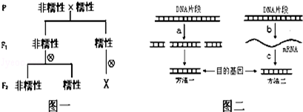

（1）显性性状是____________。

（2）非糯性水稻自交，后代中出现糯性和非糯性水稻，这种现象在遗传学上称为____________。

（3）已知非糯性花粉遇碘变蓝黑色，糯性花粉遇碘变橙红色。若取F1的非糯性水稻的花粉加碘染色，在显微镜下观察，则呈蓝黑色花粉和呈橙红色花粉的比为____________。

（4）F1的所有个体自交产生的F2中，出现糯性水稻的比例是____________。

2.鸭蛋蛋壳的颜色主要有青色和白色两种，金定鸭产青色蛋，康贝尔鸭产白色蛋。为研究蛋壳颜色的遗传规律，研究者利用这两个鸭群做了五组实验，结果如下表所示。请回答问题：

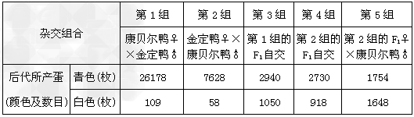

(1)根据第1、2、3、4组的实验结果可判断鸭蛋壳的________色是显性性状。

(2)第3、4组的后代均表现出____________现象，比例都接近__________。  
(3)第5组实验结果显示后代产青色蛋的概率接近___________，该杂交称为__________，用于检验____________________。  
(4)第1、2组的少数后代产白色蛋，说明双亲中的____________鸭群混有杂合子。  
(5)运用____________方法对上述遗传现象进行分析，可判断鸭蛋壳颜色的遗传符合孟德尔的____________定律。

**高一年级生物学第4课时**

**《寻找基因之路（2）——孟德尔的豌豆杂交实验（一）第2课时》 拓展资源参考答案**

1．（1）非糯性　（2）性状分离　（3）1∶1　（4）5/8

2.（1）青

（2）性状分离 3∶1

（3）1/2 测交

F1相关的基因组成(F1的基因型或F1可产生的配子类型及比例)

（4）金定

（5）统计学 基因分离